

## Requisitos funcionais

RF01- O sistema deve permitir o login do usuário.

RF02 – O Sistema deve permitir o cadastro dos pais.

RF03 – O Sistema deve permitir o cadastro dos filhos.

RF04 – O Sistema deve permitir o cadastro de usuários.

RF05 – O Sistema deve permitir o cadastro de cidades.

RF06- O sistema deve permitir o cadastro de estados.

RF07 – O sistema deve permitir o cadastro de bairros.

RF08 – O sistema deve permitir o cadastro de contatos.

RF09 – O sistema deve permitir o cadastro de endereços.

RF10 – O sistema deve permitir o cadastro de notificações em que a instituição enviará aos pais/responsáveis.

RF11 – O sistema deve permitir o cadastro de notificações em que o pai/responsável enviará para a instituição avisando sobre seu filho.

RF12 – O sistema deve ser capaz de listar as crianças que estão cadastradas no sistema.

RF13- O sistema deve ser capaz de listar os pais que estão cadastrados no sistema.

RF14- O sistema deve ser capaz de listar as notificações enviadas e recebidas.

## Requisitos não funcionais

RNF01 - O sistema deve ser desenvolvido em Java.

RNF02 - O sistema deve ser web.

RNF03 – O sistema deve ser de fácil uso.

RNF04- Responsivo em navegadores

RNF05- PostgreSQL

## Projeto das telas/interfaces do Sistema (front end/back end)

Tela Inicial: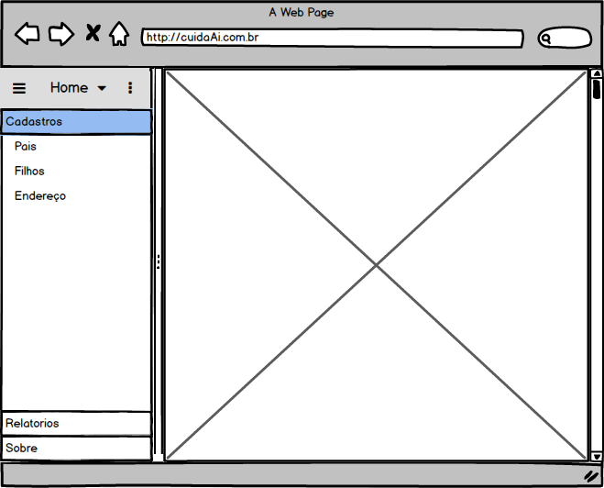

Tela de Login: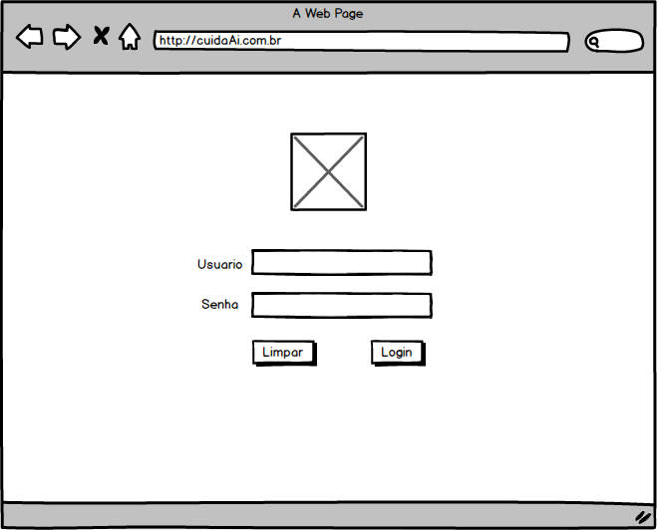

Tela de Cadastro de Pais: 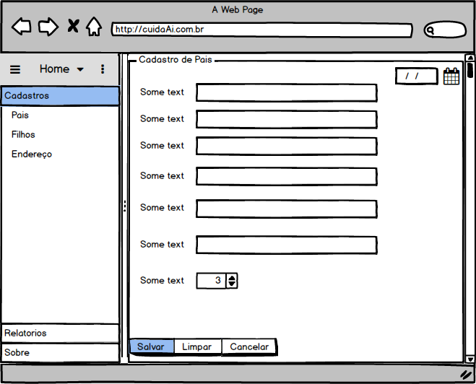

## Cronograma para execução do projeto

